



***Adı: Matematik Tarih***

***Soyadı: Çalışma Kağıdı ....../....../2018***

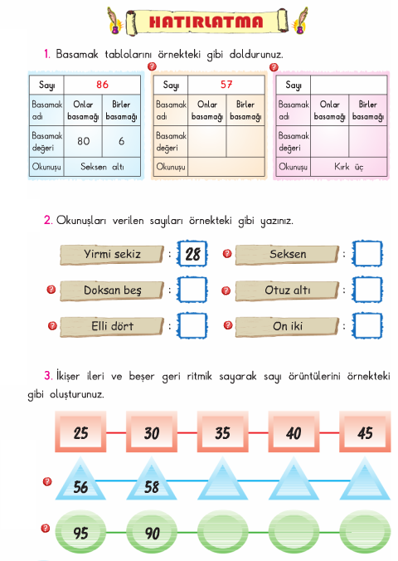



*Öğretmen İmzası*



***Adı: Matematik***

***Soyadı: Çalışma Kağıdı***

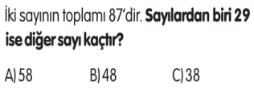

***-------------------------------------***

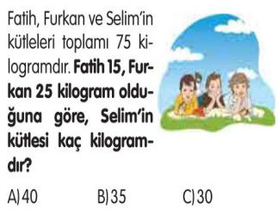

***------------------------------------***

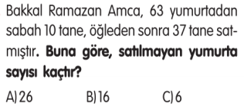

***------------------------------------***

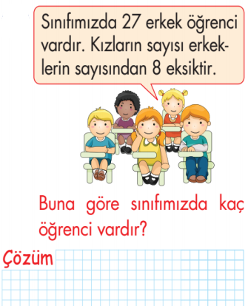

***Enes SERT***

***3/F Sınıfı Çalışmaları***

***Bölme İşlemi***

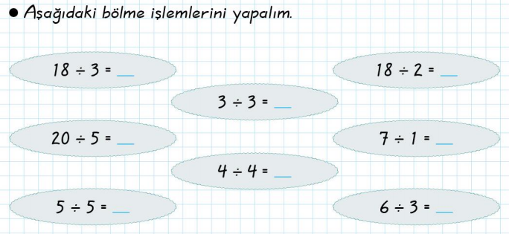

***-----------***

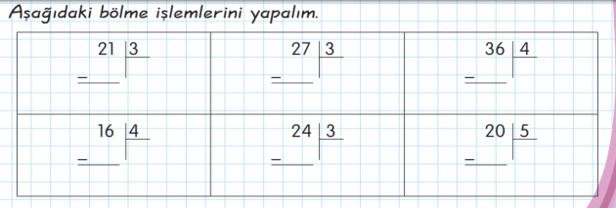

***Çarpma İşlemi***

